11040: Add Bricks in the Wall
- ★★☆☆☆
- 題組： Problem Set Archive with Online Judge
- 題號：11040: Add Bricks in the Wall
- 解題者：陳勇達
- 解題日期：2007年5月15日
- 題意：假設有9行數字，第一行有一個數字，第二行有兩個，第三行有三個，以此類推。每個數字皆為整數。除了第九行之外，每個數字為它下面的兩個數字之合。輸入5行數字，各行代表奇數行(1,3,5,7,9)。第i行包含該行的奇數列的數字。從這些輸入找出所有未被填的位子。

題意範例：
Input:
2
255
54 67
10 18 13
3 3 5 2
2 1 2 1 1
256
64 64
16 16 16
4 4 4 4
1 1 1 1 1
Output:
255
121 134
54 67 67
23 31 36 31
10 13 18 18 13
5 5 8 10 8 5
3 2 3 5 5 3 2
2 1 1 2 3 2 1 1
2 0 1 0 2 1 1 0 1

256
128 128
64 64 64
32 32 32 32
16 16 16 16 16
8 8 8 8 8 8
4 4 4 4 4 4 4
2 2 2 2 2 2 2 2
1 1 1 1 1 1 1 1 1

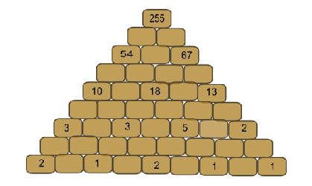
0
2
1
0
1
0
2
5
解法：
Step 1) 先找出最後一行所有的數字
Step 2) 用loop找出上一行的面每一個數字

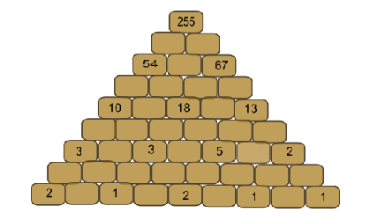
n
a=
2
1
0
1
0
3
2
c=3, a=2, b=1 n=0
c=
b=
1
1
1
2
2
5
3
5
5
8
10
8
5
18
13
23
31
36
31
67
134
121
c=(a+n)+(n+b)
c=a+b+2n
n=(c-(a+b))/2

